국가정보자원 개방·공유체계 구축



활용가이드

**문서번호: DV_0501**

동네예보정보조회서비스

문서 정보

|  |  |
| --- | --- |
| **프로젝트** |  |
| **단 계** | 적용 |
| **활 동** | 적용 |
| **작 업** | 가이드 작성 |
| **산출물** |  |
| **파일명** | IROS_SS_ID_DV_0501_OpenAPI활용가이드(기상청) |

개정 이력

|  |  |  |  |  |  |
| --- | --- | --- | --- | --- | --- |
| **버 전** | **변경일** | **변경 사유** | **변경 내용** | **작성자** | **승인** |
| 1.0 | 2012-11-15 | 최초작성 | 최초작성 | 최성오 | 이선기 |
| 1.1 | 2013-05-30 | 예보정책변경 | 동네예보 강수량 세분화 정책 반영 등 | 오춘기 | 김진석 |
| 1.2 | 2013-08-14 | 예보정책개선 | 동네예보 현행화 개선 | 오춘기 | 김진석 |
|  |  |  |  |  |  |
|  |  |  |  |  |  |

목 차

1. 서비스 사용 3

1.1. 서비스 Key 발급 및 활용 3

1.2. API실데이터 확인 7

2. 서비스 목록 9

3. 서비스 명세 9

3.1. 동네예보정보조회서비스 **오류! 책갈피가 정의되어 있지 않습니다.**

# 서비스 사용

## 서비스 Key 발급 및 활용

### 서비스 Key발급(인증신청 및 발급)

#### 공유자원포털(http://data.go.kr) 활용자

활용신청하고자 하는 API를 검색하여 우측의 활용신청 버튼을 클릭

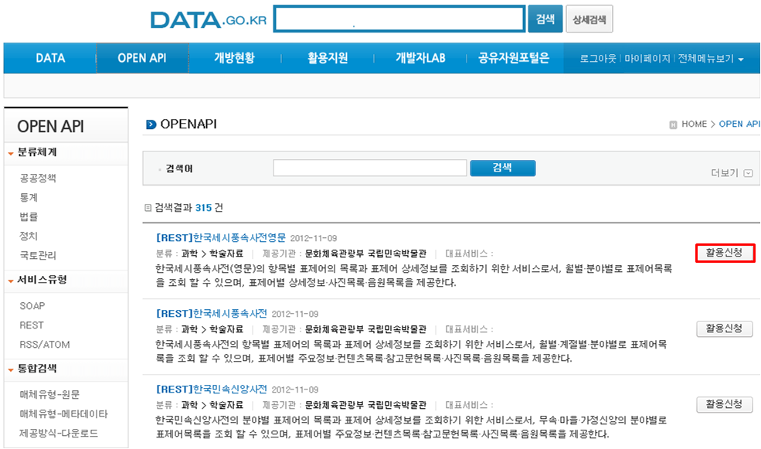

활용신청하고자 하는 내역을 입력하고, 활용할 API를 선택하여 신청 버튼을 클릭

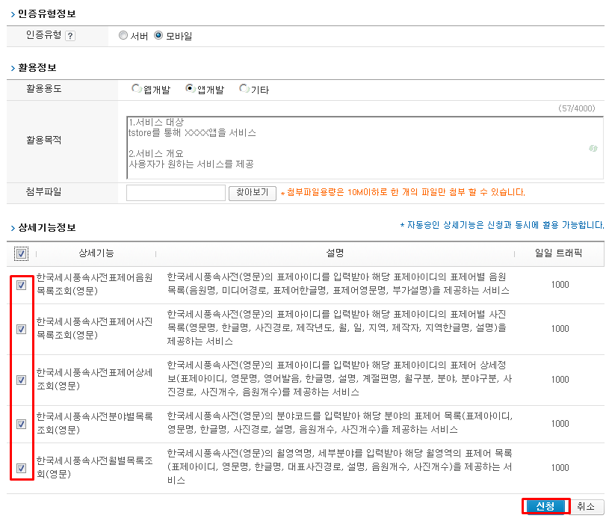

신청이 완료되면 신청목록이 조회되고 승인이 완료된 건을 클릭하면 인증키를 확인할 수 있다

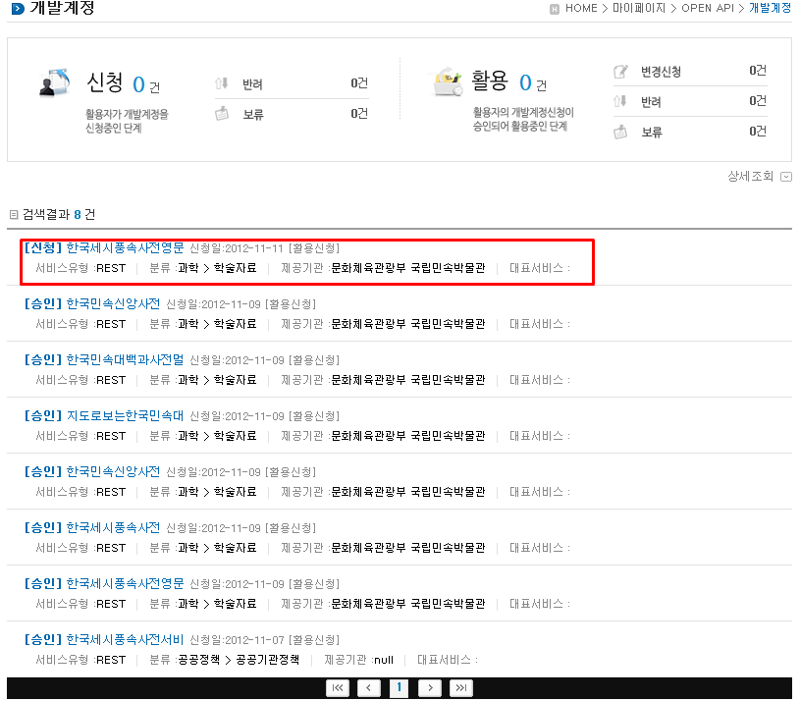

#### 제공기관 활용자

### 사용하고자하는 공유자원 API 목록을 조회한다.

### 

### 선택한 API에 대한 개발계정 활용신청정보를 입력하여 개발계정을 신청한다.

### 

### API에 대한 개발계정 신청 내역을 조회한다.

### 

개발 계정 신청이 승인 되었을 경우 인증키를 발급받을수 있으며 인증키가 없을 경우 인증키 발급 버튼이 나타나며, 인증키가 발급되어 있을 경우에는 인증키 재발급 버튼이 보인다. 버튼을 클릭하게 되면 인증키가 발급된다.

### 

### 서비스 인증키 활용

#### REST 방식의 인증키 활용

http://newsky2.kma.go.kr/service/SecndSrtpdFrcstInfoService/ForecastGrib?**ServiceKey=인증키**& region= 5%EC%9B%94**&_type=json**

**(표준은 XML 이며 JSON을 요청할 경우 “&_type=json”을 추가하여 호출)**

#### SOAP 방식의 인증키 활용

|  |
| --- |
| 요청 메시지 |
| <?xml version="1.0" encoding="UTF-8"?>  <soapenv:Envelope xmlns:soapenv="http://schemas.xmlsoap.org/soap/envelope/" xmlns:head="http://apache.org/headers" xmlns:soap="http://soap.open.pp.acrc/">  <soapenv:Header>  <head:ComMsgHeader>  <ServiceKey> 인증키 </ServiceKey>  </head:ComMsgHeader>  </soapenv:Header>  <soapenv:Body>  <soap:getOpenProposalList>  <OpenPropListRequest>  <nowPageNo>1</nowPageNo>  <pageMg>2</pageMg>  < region>5%EC%9B%9420101101</ region>  <regTo>20101130</regTo>  </OpenPropListRequest>  </soap:getOpenProposalList>  </soapenv:Body>  </soapenv:Envelope> |

## API실데이터 확인

개발자LAB->API실데이터확인 메뉴를 클릭하면 목록화면이 제공된다.

검색어를 입력하고 조회하면 해당 API목록이 제공된다.

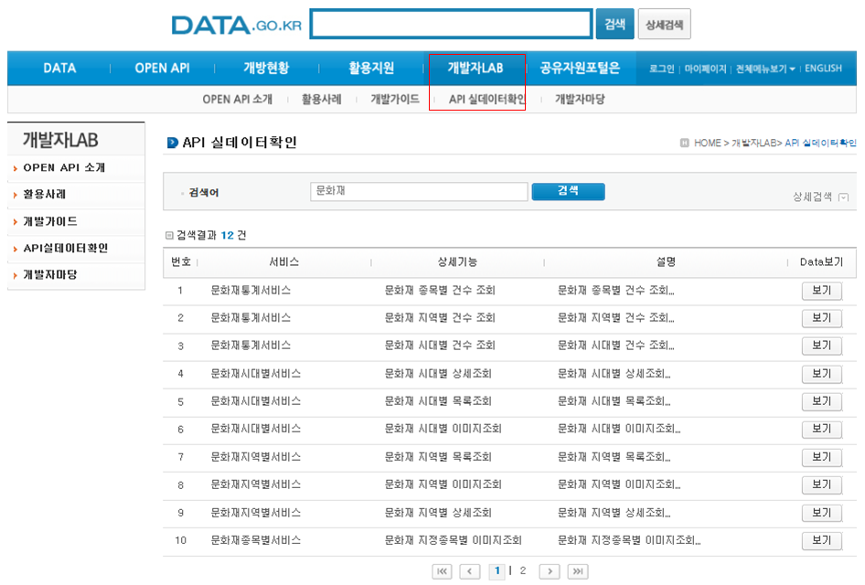

목록화면에서 보기버튼을 클릭하면 API를 통해 제공되는 실데이터를 확인할 수 있다

## 데이터보기2-1-캡처.PNG

# 서비스 목록

|  |  |  |  |
| --- | --- | --- | --- |
| 순번 | 서비스 ID | 서비스명(영문) | 서비스명(국문) |
| 1 | SC-SD-WI-SF-001 | getWidForecast | 동네예보정보조회서비스 |

# 서비스 명세

## 동네예보정보조회서비스

### 서비스 개요

|  |  |  |  |  |  |  |  |
| --- | --- | --- | --- | --- | --- | --- | --- |
| 서비스 정보 | 서비스 ID | SC-SD-WI-SF-001 | | | | | |
| 서비스명(국문) | 동네예보정보조회서비스 | | | | | |
| 서비스명(영문) | getWidForecast | | | | | |
| 서비스 설명 | 동네예보정보중 실황, 초단기예보, 단기예보를 서비스 한다. | | | | | |
| 서비스 제공자정보 | 기관명 | 기상청 | | | | | |
| 서비스 보안 | 서비스 인증/권한 | [ O ] 서비스 Key [ ] 인증서 (GPKI)  [ ] Basic (ID/PW) [ ] 없음 | | | | | [ ] WS-Security |
| 메시지 레벨 암호화 | [ ] 전자서명 [ ] 암호화 [0] 없음 | | | | |
| 전송 레벨 암호화 | [ ] SSL [0] 없음 | | | | | |
| 적용 기술 수준 | 인터페이스 표준 | [ ] SOAP 1.2  (RPC-Encoded, Document Literal, Document Literal Wrapped)  [ O ] REST (GET, POST, PUT, DELETE)  [ ] RSS 1.0 [ ] RSS 2.0 [ ] Atom 1.0 [ ] 기타 | | | | | |
| 교환 데이터 표준 | [ O ] XML [ ] JSON [ ] MIME [ ] MTOM | | | | | |
| 서비스 URL | 개발환경 | http://localhost:8088/openapi/service/SecndSrtpdFrcstInfoService | | | | | |
| 운영환경 | http://newsky2.kma.go.kr/service/SecndSrtpdFrcstInfoService | | | | | |
| 서비스 WADL | 개발환경 | http://localhost:8088/openapi/service/SecndSrtpdFrcstInfoService?_wadl | | | | | |
| 운영환경 | http://newsky2.kma.go.kr/service/SecndSrtpdFrcstInfoService?_ wadl | | | | | |
| 서비스 배포 정보 | 서비스 버전 | N/A | | | | | |
| 유효일자 | N/A | | 배포 일자 | | | 2012-12 |
| 서비스 이력 | N/A | | | | | |
| 메시지 교환 유형 | | [ O ] Request-Response [ ] Publish-Subscribe  [ ] Fire-and-Forgot [ ] Notification | | | | | |
| 메시지 로깅 수준 | | 성공 | [O] Header [ ] Body | | 실패 | [O] Header [O} Body | |
| 사용 제약 사항 (비고) | | N/A | | | | | |

### 오퍼레이션 목록

|  |  |  |  |  |
| --- | --- | --- | --- | --- |
| 오퍼레이션번호 | 서비스명(국문) | 오퍼레이션명(영문) | 오퍼레이션명(국문) | 메시지명(영문) |
| 1 | 동네예보정보조회서비스 | getForecastGrib | 실황조회 | getForecastGribRequest |
| 2 | getForecastTimeData | 초단기예보조회 | getForecastTimeDataRequest |
| 3 | getForecastSpaceData | 단기예보조회 | getForecastSpaceDataRequest |

#### 실황조회 오퍼레이션 명세

|  |  |  |  |  |
| --- | --- | --- | --- | --- |
| 오퍼레이션 정보 | 오퍼레이션 번호 | 1 | 오퍼레이션명(국문) | 실황조회 |
| 오퍼레이션 유형 | 조회(목록) | 오퍼레이션명(영문) | getForecastGrib |
| 오퍼레이션 설명 | 실황정보를 조회하기 위해 발표일자, 발표시각, 예보지점 X좌표, 예보지점 Y좌표의 조회 조건으로 자료구분코드, 실황 값, 발표일자, 발표시각, 예보지점X좌표, 예보지점Y좌표의 정보를 조회하는 기능 | | |
| Call Back URL | N/A | | |
| 최대 메시지 사이즈 | [ 910bytes] | | |
| 평균 응답 시간 | [ 0.3ms] | 초당 최대 트랜잭션 | [ 30tps] |
| 호출  메시지정보 | 메시지명(영문) | getForecastGribRequest | | |
| 메시지타입 | 변수형 | | |
| 메시지설명 | 검색구분, 검색어 해당하는 실황 정보를 조회한다. | | |
| 선행 오퍼레이션 | N/A | | |
| 응답메시지  정보 | 메시지명(영문) | getForecastGribResponse | | |
| 메시지 타입 | 리스트형 | | |
| 메시지 설명 | 호출메시지의 검색조건에 따라 실황 정보를 제공한다. | | |
| HTTP Method | | [ O ] REST (**GET**, POST, PUT, DELETE) | | |

##### 요청 메시지 명세

|  |  |  |  |  |  |
| --- | --- | --- | --- | --- | --- |
| 메시지명(영문)  /END POINT URL | http://newsky2.kma.go.kr/service/SecndSrtpdFrcstInfoService/ForecastGrib | | | | |
| 항목명(영문) | 항목명(국문) | 항목크기 | 항목구분 | 샘플데이터 | 항목설명 |
| base_date | 발표일자 | 8 | 1 | 20130725 | ‘13년7월25일 발표 |
| base_time | 발표시각 | 6 | 1 | 0600 | 06시 발표(매 정시) |
| nx | 예보지점 X좌표 | 2 | 0 | 18 | 동네예보 지점의 X 좌표값 |
| ny | 예보지점 Y좌표 | 2 | 0 | 1 | 동네예보 지점의 Y 좌표값 |

##### 응답 메시지 명세

|  |  |  |  |  |  |
| --- | --- | --- | --- | --- | --- |
| 메시지명(영문) | getForecastGribResponse | | | | |
| 항목명(영문) | 항목명(국문) | 항목크기 | 항목구분 | 샘플데이터 | 항목설명 |
| resultCode | 결과코드 | 4 | 1 | 0000 | 결과코드 |
| resultMsg | 결과메시지 | 50 | 1 | OK | 결과메시지 |
| numOfRows | 한페이지 결과 수 | 2 | 0 | 10 | 한 페이지 결과 수 |
| pageNo | 페이지 번호 | 5 | 0 | 1 | 페이지 번호 |
| totalCount | 전체 결과 수 | 7 | 0 | 12334 | 전체 결과 수 |
| baseDate | 발표일자 | 8 | 1 | 20130725 | ‘13년7월25일 발표 |
| baseTime | 발표시각 | 6 | 1 | 0600 | 06시 발표(매 정시) |
| nx | 예보지점 X좌표 | 2 | 0 | 59 | 예보지점 X좌표 |
| ny | 예보지점 Y좌표 | 2 | 0 | 125 | 예보지점 Y좌표 |
| category | 자료구분코드 | 3 | 1 | LGT | POP,S06,REH,R06,SKY,TMN,TMX,VEC,WSD |
| obsrValue | 실황 값 | 2 | 0 | 0 | 동네예보 참고자료 코드값 정보 참조 |

##### 요청 / 응답 메시지 예제

|  |  |
| --- | --- |
| SOAP(요청메세지) | REST(URI) |
| T1H, RN1, SKY, UUU, VVV, REH, PTY, LGT, VEC, WSD | http://newsky2.kma.go.kr/service/SecndSrtpdFrcstInfoService/ForecastGrib?ServiceKey=서비스키 &base_date=20130730&base_time=1100&nx=1&ny=1&pageNo=1&numOfRows=1 |
| 응답 메시지 | |
| <response>  <header>  <resultCode>0000</resultCode>  <resultMsg>OK</resultMsg>  </header>  <body>  <items>  <item>  <baseDate>20121115</baseDate>  <baseTime>1600</baseTime>  <category>LGT</category>  <nx>1</nx>  <ny>1</ny>  <obsrValue>1</obsrValue>  </item>  </items>  <numOfRows>1</numOfRows>  <pageNo>1</pageNo>  <totalCount>10</totalCount>  </body>  </response> | |

#### 초단기예보조회 오퍼레이션 명세

|  |  |  |  |  |
| --- | --- | --- | --- | --- |
| 오퍼레이션 정보 | 오퍼레이션 번호 | 2 | 오퍼레이션명(국문) | 초단기예보조회 |
| 오퍼레이션 유형 | 조회(상세) | 오퍼레이션명(영문) | getForecastTimeData |
| 오퍼레이션 설명 | 초단기예보 정보를 조회하기 위해 발표일자, 발표시각, 예보지점X좌표, 예보지점Y좌표의 조회 조건으로 자료구분코드, 예보값, 발표일자, 발표시각, 예보지점X좌표,예보지점Y좌표의 정보를 조회하는 기능 | | |
| Call Back URL | N/A | | |
| 최대 메시지 사이즈 | [ 910bytes] | | |
| 평균 응답 시간 | [ 0.3ms] | 초당 최대 트랜잭션 | [ 30tps] |
| 호출  메시지정보 | 메시지명(영문) | getForecastTimeDataRequest | | |
| 메시지타입 | 변수형 | | |
| 메시지설명 | 검색구분, 검색어 해당하는 초단기예보를 서비스 한다. | | |
| 선행 오퍼레이션 | N/A | | |
| 응답메시지  정보 | 메시지명(영문) | getForecastTimeDataResponse | | |
| 메시지 타입 | 리스트형 | | |
| 메시지 설명 | 호출메시지의 검색조건에 따라 초단기예보 정보를 제공한다. | | |
| HTTP Method | | [ O ] REST (**GET**, POST, PUT, DELETE) | | |

##### 요청 메시지 명세

|  |  |  |  |  |  |
| --- | --- | --- | --- | --- | --- |
| 메시지명(영문)  /END POINT URL | http://newsky2.kma.go.kr/service/SecndSrtpdFrcstInfoService/ForecastTimeData | | | | |
| 항목명(영문) | 항목명(국문) | 항목크기 | 항목구분 | 샘플데이터 | 항목설명 |
| base_date | 발표일자 | 8 | 1 | 20130725 | ‘13년7월25일 발표 |
| base_time | 발표시각 | 6 | 1 | 0630 | 06시30분 발표(매시30분) |
| nx | 예보지점 X좌표 | 2 | 0 | 5 | 예보지점의 X 좌표값 |
| ny | 예보지점 Y좌표 | 2 | 0 | 2 | 예보지점의 Y 좌표값 |

##### 응답 메시지 명세

|  |  |  |  |  |  |
| --- | --- | --- | --- | --- | --- |
| 메시지명(영문) | getWidForecastvsrtGRIBResponse | | | | |
| 항목명(영문) | 항목명(국문) | 항목크기 | 항목구분 | 샘플데이터 | 항목설명 |
| resultCode | 결과코드 | 4 | 1 | 0000 | 결과코드 |
| resultMsg | 결과메시지 | 50 | 1 | OK | 결과메시지 |
| numOfRows | 한페이지 결과 수 | 2 | 0 | 10 | 한 페이지 결과 수 |
| pageNo | 페이지 번호 | 5 | 0 | 1 | 페이지 번호 |
| totalCount | 전체 결과 수 | 7 | 0 | 12334 | 전체 결과 수 |
| baseDate | 발표일자 | 8 | 1 | 20130725 | ‘13년7월25일 발표 |
| baseTime | 발표시각 | 6 | 1 | 0630 | 06시30분 발표 |
| nx | 예보지점 X좌표 | 2 | 0 | 5 | 예보지점 X좌표 |
| ny | 예보지점 Y좌표 | 2 | 0 | 2 | 예보지점 Y좌표 |
| category | 자료구분코드 | 3 | 1 | LGT | 자료구분코드  (하단코드참조표) |
| fcstValue | 예보 값 | 2 | 0 | 0 | 예보 값  (Category(자료구분)에 대한 예측값으로  -1일 경우는 예측이 안되는 값을 의미하며 나머지 값은 각 Category(자료구분)의 예측된 값을 나타낸다.) |

##### 요청 / 응답 메시지 예제

|  |  |
| --- | --- |
| SOAP(요청메세지) | REST(URI) |
|  | http://newsky2.kma.go.kr/service/SecndSrtpdFrcstInfoService/ForecastTimeData?base_date=20130730&base_time=0230&nx=103&ny=51& |
| 응답 메시지 | |
| <response>  <header>  <resultCode>0000</resultCode>  <resultMsg>OK</resultMsg>  </header>  <body>  <items>  <item>  <baseDate>20121108</baseDate>  <baseTime>1330</baseTime>  <category>LGT</category>  <fcstValue>1</fcstValue>  <nx>5</nx>  <ny>2</ny>  </item>  </items>  <numOfRows>1</numOfRows>  <pageNo>1</pageNo>  <totalCount>4</totalCount>  </body>  </response> | |

#### 단기예보조회 오퍼레이션 명세

|  |  |  |  |  |
| --- | --- | --- | --- | --- |
| 오퍼레이션 정보 | 오퍼레이션 번호 | 3 | 오퍼레이션명(국문) | 단기예보조회 |
| 오퍼레이션 유형 | 조회(상세) | 오퍼레이션명(영문) | getForecastSpaceData |
| 오퍼레이션 설명 | 단기예보 정보를 조회하기 위해 발표일자, 발표시각, 예보지점X좌표, 예보지점Y좌표의 조회 조건으로 발표일자, 발표시각, 자료구분문자, 예보 값, 예보일자, 예보시각, 예보지점X좌표, 예보지점Y좌표의 정보를 조회하는 기능 | | |
| Call Back URL | N/A | | |
| 최대 메시지 사이즈 | [ 990 bytes] | | |
| 평균 응답 시간 | [ 0.3 ms] | 초당 최대 트랜잭션 | [ 30tps] |
| 호출  메시지정보 | 메시지명(영문) | getForecastSpaceDataRequest | | |
| 메시지타입 | 변수형 | | |
| 메시지설명 | 검색구분, 검색어 해당하는 단기예보 정보를 조회한다. | | |
| 선행 오퍼레이션 | N/A | | |
| 응답메시지  정보 | 메시지명(영문) | getForecastSpaceDataResponse | | |
| 메시지 타입 | 리스트형 | | |
| 메시지 설명 | 호출메시지의 검색조건에 따라 단기예보 정보를 제공한다. | | |
| HTTP Method | | [ O ] REST (**GET**, POST, PUT, DELETE) | | |

* 단기예보 발표시각 15~20분에 조회하시면 예보자료를 확인할 수 있습니다.

##### 요청 메시지 명세

|  |  |  |  |  |  |
| --- | --- | --- | --- | --- | --- |
| 메시지명(영문)  /END POINT URL | http://newsky2.kma.go.kr/service/SecndSrtpdFrcstInfoService/ForecastSpaceData | | | | |
| 항목명(영문) | 항목명(국문) | 항목크기 | 항목구분 | 샘플데이터 | 항목설명 |
| base_date | 발표일자 | 8 | 1 | 20130725 | ‘13년7월25일발표 |
| base_time | 발표시각 | 6 | 1 | 0500 | 05시 발표(02,05시,08시,11시,14시,17시,20시,23시) |
| nx | 예보지점 X좌표 | 2 | 0 | 1 | 예보지점의 X 좌표값 |
| ny | 예보지점 Y좌표 | 2 | 0 | 1 | 예보지점의 Y 좌표값 |

##### 응답 메시지 명세

|  |  |  |  |  |  |
| --- | --- | --- | --- | --- | --- |
| 메시지명(영문) | getWidForecastGRIBResponse | | | | |
| 항목명(영문) | 항목명(국문) | 항목크기 | 항목구분 | 샘플데이터 | 항목설명 |
| resultCode | 결과코드 | 4 | 1 | 0000 | 결과코드 |
| resultMsg | 결과메시지 | 50 | 1 | OK | 결과메시지 |
| numOfRows | 한페이지 결과 수 | 2 | 0 | 10 | 한 페이지 결과 수 |
| pageNo | 페이지 번호 | 5 | 0 | 1 | 페이지 번호 |
| totalCount | 전체 결과 수 | 7 | 0 | 12334 | 전체 결과 수 |
| baseDate | 발표일자 | 8 | 1 | 20130725 | ‘13년7월25일 발표 |
| baseTime | 발표시각 | 6 | 1 | 0500 | 05시 발표 |
| fcstDate | 예보일자 | 8 | 1 | 20130727 | ‘13년7월27일 예보 |
| fcstTime | 예보시각 | 4 | 1 | 1200 | 12시 예보 |
| category | 자료구분문자 | 3 | 1 | POP | 자료구분문자 참조 |
| fcstValue | 예보 값 | 2 | 0 | -1 | 예보 값 참조 |
| nx | 예보지점 X좌표 | 2 | 0 | 5 | 예보지점 X좌표 |
| ny | 예보지점 Y좌표 | 2 | 0 | 2 | 예보지점 Y좌표 |

##### 요청 / 응답 메시지 예제

|  |  |
| --- | --- |
| SOAP(요청메세지) | REST(URI) |
|  | http://newsky2.kma.go.kr/service/SecndSrtpdFrcstInfoService/ForecastSpaceData?base_date=20130730&base_time=0230&nx=103&ny=51& |
| 응답 메시지 | |
| <response>  <header>  <resultCode>0000</resultCode>  <resultMsg>OK</resultMsg>  </header>  <body>  <items>  <item>  <baseDate>20121108</baseDate>  <baseTime>1700</baseTime>  <category>POP</category>  <fcstDate>20121110</fcstDate>  <fcstTime>2100</fcstTime>  <fcstValue>1</fcstValue>  <nx>1</nx>  <ny>1</ny>  </item>  </items>  <numOfRows>1</numOfRows>  <pageNo>1</pageNo>  <totalCount>22</totalCount>  </body>  </response> | |

[참고] 동네예보 참고 자료

□ 동네예보 요소

❍ 코드값 정보

|  |  |  |  |  |  |
| --- | --- | --- | --- | --- | --- |
| 예보구분 | 항목값 | 항목명 | 자리수/단위 | Missing | 압축bit수 |
| 단기예보 | POP | 강수확률 | 1 % | -1 % | 8 |
| PTY | 강수형태 | 코드값 | -1 | 4 |
| R06 | 6시간 강수량 | 범주 (1 mm) | -1 mm | 8 |
| REH | 습도 | 1 % | -1 % | 8 |
| S06 | 6시간 신적설 | 범주(1 cm) | -1 cm | 8 |
| SKY | 하늘상태 | 코드값 | -1 | 4 |
| T3H | 3시간 기온 | 0.1 ℃ | -50 ℃ | 10 |
| TMN | 일최저기온 | 0.1 ℃ | -50 ℃ | 10 |
| TMX | 일최고기온 | 0.1 ℃ | -50 ℃ | 10 |
| UUU | 풍속(동서성분) | 0.1 m/s | -100 m/s | 12 |
| VVV | 풍속(남북성분) | 0.1 m/s | -100 m/s | 12 |
| WAV | 파고 | 0.1 m | -1 m | 8 |
| VEC | 풍향 | 0 | -1 | 10 |
| WSD | 풍속 | 1 | -1 | 10 |
| 실황 | T1H | 기온 | 0.1 ℃ | -50 ℃ | 10 |
| RN1 | 1시간 강수량 | 범주 (1 mm) | -1 mm | 8 |
| SKY | 하늘상태 | 코드값 | -1 | 4 |
| UUU | 동서바람성분 | 0.1 m/s | -100 m/s | 12 |
| VVV | 남북바람성분 | 0.1 m/s | -100 m/s | 12 |
| REH | 습도 | 1 % | -1 % | 8 |
| PTY | 강수형태 | 코드값 | -1 | 4 |
| LGT | 낙뢰 | 코드값 | -1 | 4 |
| VEC | 풍향 | 0 | -1 | 10 |
| WSD | 풍속 | 1 | -1 | 10 |
| 초단기예보 | PTY | 강수형태(확률) | 1 % | -1 % | 8 |
| RN1 | 1시간강수량 | 범주 (1 mm) | -1 mm | 8 |
| SKY | 하늘상태 | 코드값 | -1 | 4 |
| LGT | 낙뢰 | 코드값 | -1 | 4 |

❍ 특정 요소의 코드값 및 범주

- 하늘상태 코드 : 맑음(1), 구름조금(2), 구름많음(3), 흐림(4)

- 강수형태 코드 : 없음(0), 비(1), 비/눈(2), 눈(3)

여기서 비/눈은 비와 눈이 섞여 오는 것을 의미 (진눈개비)

- 강수량 범주 및 표시방법(값)

|  |  |  |
| --- | --- | --- |
| 범주 | 문자열표시 | GRIB 저장값 |
| 0.1mm 미만 | 0mm 또는 없음 | 0 |
| 0.1mm 이상 1mm 미만 | 1mm 미만 | 1 |
| 1 mm 이상 5 mm 미만 | 1~4mm | 5 |
| 5 mm 이상 10 mm 미만 | 5~9mm | 10 |
| 10 mm 이상 20 mm 미만 | 10~19mm | 20 |
| 20 mm 이상 40 mm 미만 | 20~39mm | 40 |
| 40 mm 이상 70 mm 미만 | 40~69mm | 70 |
| 70 mm 이상 | 70mm 이상 | 100 |

- 적설 범주 및 표시방법(값)

|  |  |  |
| --- | --- | --- |
| 범주 | 문자열표시 | GRIB 저장값 |
| 0.1 cm 미만 | 0cm 또는 없음 | 0 |
| 0.1 cm 이상 1 cm 미만 | 1cm 미만 | 1 |
| 1 cm 이상 5 cm 미만 | 1~4cm | 5 |
| 5 cm 이상 10 cm 미만 | 5~9cm | 10 |
| 10 cm 이상 20 cm 미만 | 10~19cm | 20 |
| 20 mm 이상 | 20cm 이상 | 100 |

- 낙뢰코드 정보

낙뢰(실황) : 없음(0), 있음(1)

낙뢰(초단기) : 확률없음(0), 낮음(1), 보통(2), 높음(3)

- 풍속 정보

동서바람성분(UUU) : 동(+표기), 서(-표기)

남북바람성분(VVV) : 북(+표기), 남(-표기)

❍ 해상 마스킹 처리

- 해상에는 기온군, 강수확률, 강수량/적설, 습도를 제공하지 않음

(Missing값으로 마스킹처리 함)

□ 동네예보 발표시각 (GRIB 자료 제공 기준)

❍ 동네예보 발표시간 : 02, 05, 08, 11, 14, 17, 20, 23시 (1일 8회)

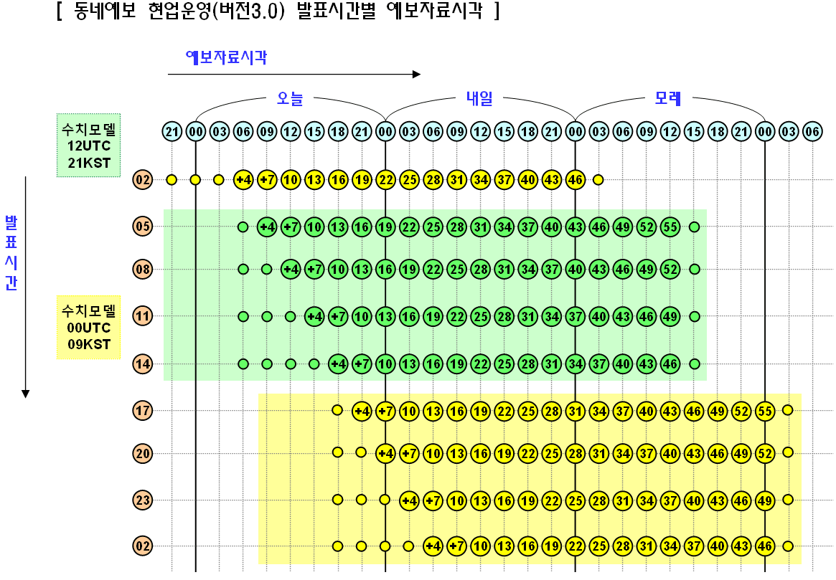

❍ 저장된 예보자료의 시간은 발표시각+4시간부터 3시간 간격. (3시간간격자료의 경우)

따라서 발표시간에 따라 총 15판 ~ 18판이 저장됨 (파일크기도 차이가 있음)

❍ 최저/최고기온과 6시간 누적강수량/적설은 저장간격과 시간이 다름

❍ 최고/최저기온의 발표시간별 저장되는 예보자료 시간

|  |  |  |  |  |  |  |  |
| --- | --- | --- | --- | --- | --- | --- | --- |
| 발표시각  (UTC) | 발표시각  (KST) | 최저기온 | | | 최고기온 | | |
| 오늘 | 내일 | 모레 | 오늘 | 내일 | 모레 |
| 17 | 2 | ○ | ○ |  | ○ | ○ |  |
| 20 | 5 |  | ○ | ○ | ○ | ○ |  |
| 23 | 8 |  | ○ | ○ | ○ | ○ |  |
| 2 | 11 |  | ○ | ○ | ○ | ○ |  |
| 5 | 14 |  | ○ | ○ |  | ○ |  |
| 8 | 17 |  | ○ | ○ |  | ○ | ○ |
| 11 | 20 |  | ○ | ○ |  | ○ | ○ |
| 14 | 23 |  | ○ | ○ |  | ○ | ○ |

❍ 6시간 강수량/적설의 발표시간별 저장되는 예보자료 시간

|  |  |  |  |  |  |  |  |  |  |  |  |  |  |
| --- | --- | --- | --- | --- | --- | --- | --- | --- | --- | --- | --- | --- | --- |
| 발표시각  (UTC) | 발표시각  (KST) | 6시간 강수/적설 | | | | | | | | | | | |
| 오늘 | | | | 내일 | | | | 모레 | | | |
| 오전 | | 오후 | | 오전 | | 오후 | | 오전 | | 오후 | |
| 17 | 2 | ○ | ○ | ○ | ○ | ○ | ○ | ○ | ○ |  |  |  |  |
| 20 | 5 |  | ○ | ○ | ○ | ○ | ○ | ○ | ○ | ○ | ○ |  |  |
| 23 | 8 |  | ○ | ○ | ○ | ○ | ○ | ○ | ○ | ○ | ○ |  |  |
| 2 | 11 |  |  | ○ | ○ | ○ | ○ | ○ | ○ | ○ | ○ |  |  |
| 5 | 14 |  |  | ○ | ○ | ○ | ○ | ○ | ○ | ○ | ○ |  |  |
| 8 | 17 |  |  |  | ○ | ○ | ○ | ○ | ○ | ○ | ○ | ○ | ○ |
| 11 | 20 |  |  |  | ○ | ○ | ○ | ○ | ○ | ○ | ○ | ○ | ○ |
| 14 | 23 |  |  |  |  | ○ | ○ | ○ | ○ | ○ | ○ | ○ | ○ |

- 6시간 강수량/적설의 처음 예보자료는 발표시간+1시간부터

그 다음 6시간/12시간/18시간/24시간까지의 강수량임.

◯ 동네예보 발표시간(실황,초단기,단기)

|  |  |  |  |  |  |
| --- | --- | --- | --- | --- | --- |
| 발표시간 | 실황 | 초단기 | **단기(3시간 간격)** | | |
| 당일 | 당일+1 | 당일+2 |
| 00:00 |  |  | 03~24 | 03~24 |  |
| 00:30 | 00 | 01,02 |
| 01:00 |  |  |
| 01:30 | 01 | 02,03 |
| **02:00** |  |  | 06~24 | 03~24 |  |
| 02:30 | 02 | 03,04,05 |
| 03:00 |  |  |
| 03:30 | 03 | 04,05 |
| 04:00 |  |  |
| 04:30 | 04 | 05,06 |
| **05:00** |  |  | 09~24 | 03~24 | 03~12 |
| 05:30 | 05 | 06,07,08 |
| 06:00 |  |  |
| 06:30 | 06 | 07,08 |
| 07:00 |  |  |
| 07:30 | 07 | 08,09 |
| **08:00** |  |  | 12~24 | 03~24 | 03~12 |
| 08:30 | 08 | 09,10,11 |
| 09:00 |  |  |
| 09:30 | 09 | 10,11 |
| 10:00 |  |  |
| 10:30 | 10 | 11,12 |
| **11:00** |  |  | 15~24 | 03~24 | 03~12 |
| 11:30 | 11 | 12,13,14 |
| 12:00 |  |  |
| 12:30 | 12 | 13,14 |
| 13:00 |  |  |
| 13:30 | 13 | 14,15 |
| **14:00** |  |  | 18~24 | 03~24 | 03~12 |
| 14:30 | 14 | 15,16,17 |
| 15:00 |  |  |
| 15:30 | 15 | 16,17 |
| 16:00 |  |  |
| 16:30 | 16 | 17,18 |
| **17:00** |  |  | 21~24 | 03~24 | 03~24 |
| 17:30 | 17 | 18,19,20 |
| 18:00 |  |  |
| 18:30 | 18 | 19,20 |
| 19:00 |  |  |
| 19:30 | 19 | 20,21 |
| **20:00** |  |  | 24 | 03~24 | 03~24 |
| 20:30 | 20 | 21,22,23 |
| 21:00 |  |  |
| 21:30 | 21 | 22,23 |
| 22:00 |  |  |
| 22:30 | 22 | 23,24 |
| **23:00** |  |  | 03~24 | 03~24 |  |
| 23:30 | 23 | 24,01,02 |

□ 동네예보 영역 정보

❍ 영역 지도

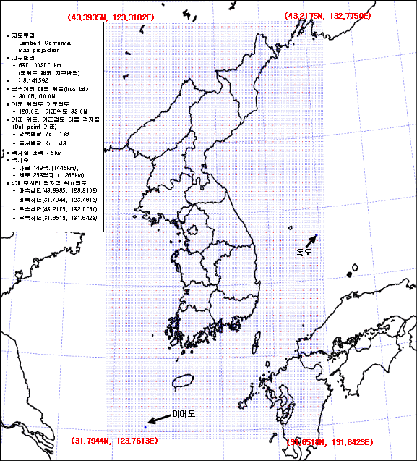

❍ 동네예보 지도투영법 정보

- 지도투영 : Lambert-Conformal map projection

- 지구반경 : 6371.00877 km (중위도 평균 지구반경)

- 원주율(π): 3.141592

- 실측거리 대응 위도(true lat.) : 30.0N, 60.0N

- 기준 위경도 : 38.0N, 126.0E

- 기준 위도, 기준경도 대응 격자점 : (43, 136) (동서방향, 남북방향)

- 격자점 간격 : 5km

- 격자수 : 가로 149격자(745km) × 세로 253격자 (1.265km)

- 4개 모서리 격자점 위․경도

: 좌측상단(43.3935, 123.3102), 좌측하단(31.7944, 123.7613),

우측상단(43.2175, 132.7750), 우측하단(31.6518, 131.6423)

□ 마스킹 파일 정보

❍ 개요

- 육지와 해양 및 육지 간 구분을 위한 마스킹 파일 사용

- 파일명 : landseamask.dat (내륙용)

sealandmask.dat (해양용 - 파고)

- 파일포맷 : 격자당 1 byte 씩 이진파일로 저장 왼쪽아래에서 오른쪽위로 저장 (동서방향 우선)

❍ 저장값

|  |  |
| --- | --- |
| 저장값 | 내용 |
| 0 | 제외 |
| 11 | 육지 : 서울,인천,경기도 |
| 12 | 바다 : 인천 및 경기도 앞바다 |
| 13 | 바다 : 인천 및 경기도 먼바다 |
| 21 | 육지 : 충청도 |
| 22 | 바다 : 충청도 앞바다 |
| 23 | 바다 : 충청도 먼바다 |
| 31 | 육지 : 강원도 |
| 32 | 바다 : 강원도 앞바다 |
| 33 | 바다 : 강원도 먼바다 |
| 41 | 육지 : 광주 및 전라도 |
| 42 | 바다 : 전라도 앞바다 |
| 43 | 바다 : 전라도 먼바다 |
| 51 | 육지 : 제주도 |
| 52 | 바다 : 제주도 앞바다 |
| 53 | 바다 : 제주도 먼바다 |
| 61 | 육지 : 부산, 대구, 울산, 경상도 |
| 62 | 바다 : 부산,울산,경상도 앞바다 |
| 63 | 바다 : 부산,울산,경상도 먼바다 |
| 71 | 육지 : 북한 |
| 72 | 바다 : 북한 앞바다 |
| 73 | 바다 : 북한 먼바다 |
| 81 | 육지 : 일본 |
| 91 | 육지 : 중국, 러시아 |

□ 예보요소 규칙

○ 하늘상태 : 상태변화 없음

- 하늘상태 단위

|  |  |
| --- | --- |
| 하늘상태 | 전운량 |
| 맑음 | 0 ～ 2 |
| 구름조금 | 3 ～ 5 |
| 구름많음 | 6 ～ 8 |
| 흐림 | 9 ～ 10 |

○ 강수확률

- 대표도시가 포함하고 있는 격자의 강수확률 평균(단위 : %)

○ 최고/최저 기온

- 주요 도시별 대표 격자의 최저/최고 기온(단위 : 1℃)

○ 풍향

- 풍향 구간별 표현단위

|  |  |  |  |
| --- | --- | --- | --- |
| 풍향 구간(°) | 표현 단위 | 풍향 구간(°) | 표현 단위 |
| 0 - 45 | N-NE | 180 - 225 | S-SW |
| 45 - 90 | NE-E | 225 - 270 | SW-W |
| 90 - 135 | E-SE | 270 - 315 | W-NW |
| 135 - 180 | SE-S | 315 - 360 | NW-N |

○ 풍속

- 기상청 통보문의 육상예보에 사용하는 바람강도 용어

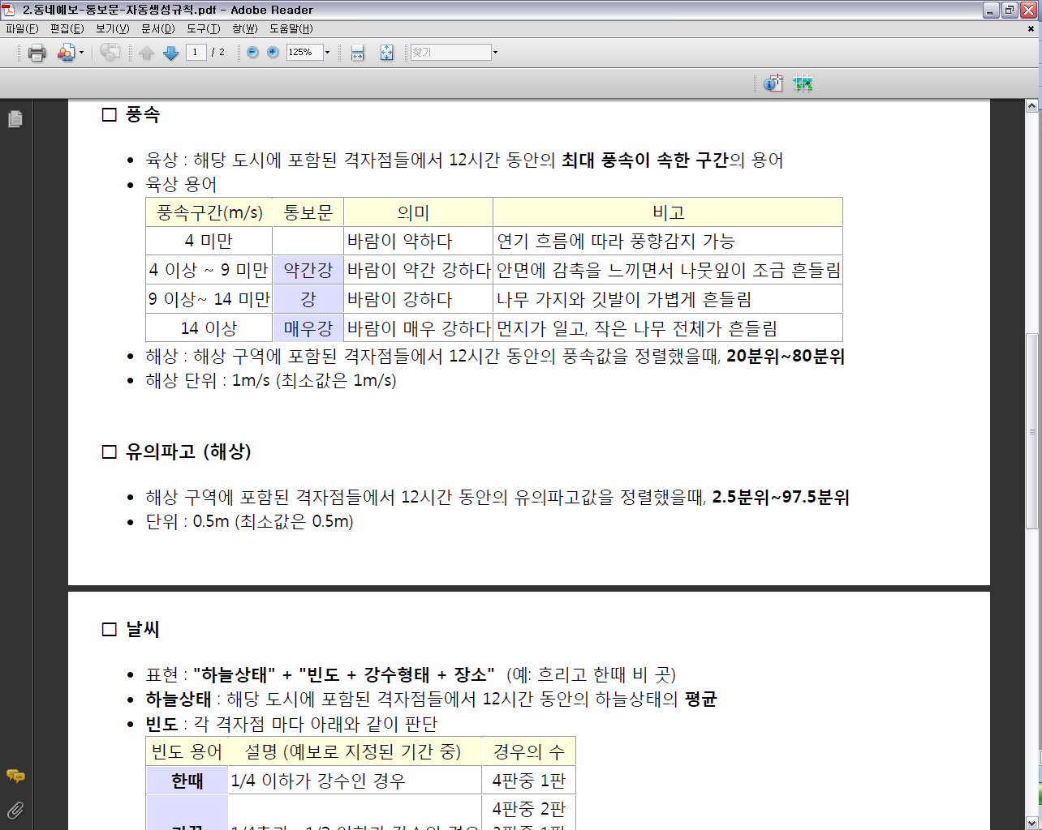

○ 습도

※ 단위 : 10%

□ 동네예보 지점 좌표(X,Y) 위치와 위경도 간의 전환 프로그램

○ 컴파일 방법

# cc 소스파일명 -lm

○ 실행 방법

# 실행파일명 1 <X-grid> <Y-grid>

예) # a.out 1 59 125

X = 59, Y = 125 ---> lon.= 126.929810, lat.= 37.488201

# 실행파일명 0 <경도> <위도>

예) # a.out 0 126.929810 37.488201

lon.= 126.929810, lat.= 37.488201 ---> X = 59, Y = 125

(*) 행정구역별 위경도 값은 별첨 파일 참조

○ 소스파일

********************************************************************************/

#include <stdio.h>

#include <stdlib.h>

#include <string.h>

#include <signal.h>

#include <sys/types.h>

#include <sys/stat.h>

#include <dirent.h>

#include <time.h>

#include <math.h>

#define NX 149 /* X축 격자점 수 */

#define NY 253 /* Y축 격자점 수 */

struct lamc_parameter {

float Re; /* 사용할 지구반경 [ km ] */

float grid; /* 격자간격 [ km ] */

float slat1; /* 표준위도 [degree] */

float slat2; /* 표준위도 [degree] */

float olon; /* 기준점의 경도 [degree] */

float olat; /* 기준점의 위도 [degree] */

float xo; /* 기준점의 X좌표 [격자거리] */

float yo; /* 기준점의 Y좌표 [격자거리] */

int first; /* 시작여부 (0 = 시작) */

};

/******************************************************************************

*

* MAIN

*

******************************************************************************/

int main (int argc, char *argv[])

{

float lon, lat, x, y;

struct lamc_parameter map;

//

// 인수 확인

//

if (argc != 4)

{

printf("[Usage] %s 1 <X-grid> <Y-grid>\n", argv[0]);

printf(" %s 0 <longitude> <latitude>\n", argv[0]);

exit(0);

}

if (atoi(argv[1]) == 1)

{

x = atof(argv[2]);

y = atof(argv[3]);

if (x < 1 || x > NX || y < 1 || y > NY)

{

printf("X-grid range [1,%d] / Y-grid range [1,%d]\n", NX, NY);

exit(0);

}

}

else if (atoi(argv[1]) == 0)

{

lon = atof(argv[2]);

lat = atof(argv[3]);

}

//

// 동네예보 지도 정보

//

map.Re = 6371.00877; // 지도반경

map.grid = 5.0; // 격자간격 (km)

map.slat1 = 30.0; // 표준위도 1

map.slat2 = 60.0; // 표준위도 2

map.olon = 126.0; // 기준점 경도

map.olat = 38.0; // 기준점 위도

map.xo = 210/map.grid; // 기준점 X좌표

map.yo = 675/map.grid; // 기준점 Y좌표

map.first = 0;

//

// 동네예보

//

map_conv(&lon, &lat, &x, &y, atoi(argv[1]), map);

if (atoi(argv[1]))

printf("X = %d, Y = %d ---> lon.= %f, lat.= %f\n", (int)x, (int)y, lon, lat);

else

printf("lon.= %f, lat.= %f ---> X = %d, Y = %d\n", lon, lat, (int)x, (int)y);

return 0;

}

/*============================================================================*

* 좌표변환

*============================================================================*/

int

map_conv

(

float *lon, // 경도(degree)

float *lat, // 위도(degree)

float *x, // X격자 (grid)

float *y, // Y격자 (grid)

int code, // 0 (격자->위경도), 1 (위경도->격자)

struct lamc_parameter map // 지도정보

)

{

float lon1, lat1, x1, y1;

//

// 위경도 -> (X,Y)

//

if (code == 0)

{

lon1 = *lon;

lat1 = *lat;

lamcproj(&lon1, &lat1, &x1, &y1, 0, &map);

*x = (int)(x1 + 1.5);

*y = (int)(y1 + 1.5);

}

//

// (X,Y) -> 위경도

//

if (code == 1)

{

x1 = *x - 1;

y1 = *y - 1;

lamcproj(&lon1, &lat1, &x1, &y1, 1, &map);

*lon = lon1;

*lat = lat1;

}

return 0;

}

/***************************************************************************

*

* [ Lambert Conformal Conic Projection ]

*

* o lon, lat : (longitude,latitude) at earth [degree]

* o x, y : (x,y) cordinate in map [grid]

* o code = 0 : (lon,lat) --> (x,y)

* 1 : (x,y) --> (lon,lat)

*

***************************************************************************/

int lamcproj( lon, lat, x, y, code, map )

float *lon, *lat; /* Longitude, Latitude [degree] */

float *x, *y; /* Coordinate in Map [grid] */

int code; /* (0) lon,lat -> x,y (1) x,y -> lon,lat */

struct lamc_parameter *map;

{

static double PI, DEGRAD, RADDEG;

static double re, olon, olat, sn, sf, ro;

double slat1, slat2, alon, alat, xn, yn, ra, theta;

if ((*map).first == 0) {

PI = asin(1.0)*2.0;

DEGRAD = PI/180.0;

RADDEG = 180.0/PI;

re = (*map).Re/(*map).grid;

slat1 = (*map).slat1 * DEGRAD;

slat2 = (*map).slat2 * DEGRAD;

olon = (*map).olon * DEGRAD;

olat = (*map).olat * DEGRAD;

sn = tan(PI*0.25 + slat2*0.5)/tan(PI*0.25 + slat1*0.5);

sn = log(cos(slat1)/cos(slat2))/log(sn);

sf = tan(PI*0.25 + slat1*0.5);

sf = pow(sf,sn)*cos(slat1)/sn;

ro = tan(PI*0.25 + olat*0.5);

ro = re*sf/pow(ro,sn);

(*map).first = 1;

}

if (code == 0) {

ra = tan(PI*0.25+(*lat)*DEGRAD*0.5);

ra = re*sf/pow(ra,sn);

theta = (*lon)*DEGRAD - olon;

if (theta > PI) theta -= 2.0*PI;

if (theta < -PI) theta += 2.0*PI;

theta *= sn;

*x = (float)(ra*sin(theta)) + (*map).xo;

*y = (float)(ro - ra*cos(theta)) + (*map).yo;

} else {

xn = *x - (*map).xo;

yn = ro - *y + (*map).yo;

ra = sqrt(xn*xn+yn*yn);

if (sn < 0.0) -ra;

alat = pow((re*sf/ra),(1.0/sn));

alat = 2.0*atan(alat) - PI*0.5;

if (fabs(xn) <= 0.0) {

theta = 0.0;

} else {

if (fabs(yn) <= 0.0) {

theta = PI*0.5;

if( xn < 0.0 ) -theta;

} else

theta = atan2(xn,yn);

}

alon = theta/sn + olon;

*lat = (float)(alat*RADDEG);

*lon = (float)(alon*RADDEG);

}

return 0;

}